Fișă de lucru- REZOLVARE

- Explorați pensulele și instrumentele din Paint accesând din fila Pornire grupurile Instumente, Pensule și Forme. Asociați fiecare din instrumentele, pensulele sau formele aplicaţiei Paint din panoul drept cu denumirile lor din panoul stâng:
Selecţie liberă(Free-Form Select)

umplere cu culoare (Fill with color)

guma (Eraser/Color Eraser)

dreptunghiul (Rectangle)

Rotire verticală(Vertical rotation)
instrumentul de scris (Text)

poligonul (Polygon)

dreptunghi cu colţuri rotunjite
(Rounded Rectangle)

curba (Curve)

pensulă (Brush)
selecţia culorii (Pick Color)
Oval (Ellipse)
Creion (Pen)

selecţie dreptunghiulară (Select)

- Deschideţi aplicaţia PAINT.

- Folositi instrumentul dreptunghi, cu apăsarea tastei SHIFT;  - Folosiți din forme automate, instrumentul linie de 3 ori pentru linii verticale si alte trei ori pentru orizontale  - Umpleti cu culoare cele 9 pătrate formate.  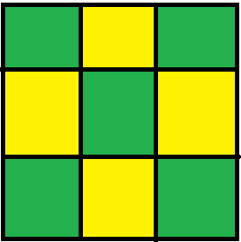 Carouri | - Folositi instrumentul oval, cu apăsarea tastei SHIFT;  - Folosiți-l de 4 ori .  - Umpleti cu culoare cele 4 zone circulare formate.  Țintă

Desenaţi o petală de floare. Copiaţi-o de 6 ori şi aplicaţi rotiri de 90 , 180, rotire verticală, orizontală sau deformări asupra copiei acesteia. Cu ajutorul acestora desenaţi o floare colorată.
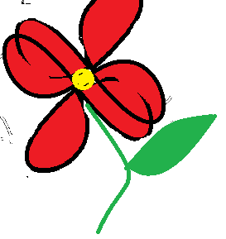
- se foloseste instrumentul curbă pentru a desena o petală;
- Se selecteaza petala folosind selecție liberă;
- Se copiaza selecția ;
- Se roteste copia 90 grade și se alătură primei petale;
- Se face o a doua copie care se rotește 180 grade si se alătură celor două;
- Se selecteaza folosind selecție liberă cele trei petale ;
- Se copiaza selecția;
- se rotește selecția la 180 grade și se alătură celor trei petale;
- se desenează un cerc în mijloc;
- folosind linia curbă se desenează tulpina și frunza;
- se umplu zonele închise cu culoare.

